Dans le cadre de la conférence internationale « EduCode » sur la pensée informatique

CONCERT FESTIF

Lundi 27 août 2018 à 20h30
Palais des Beaux-Arts de Bruxelles

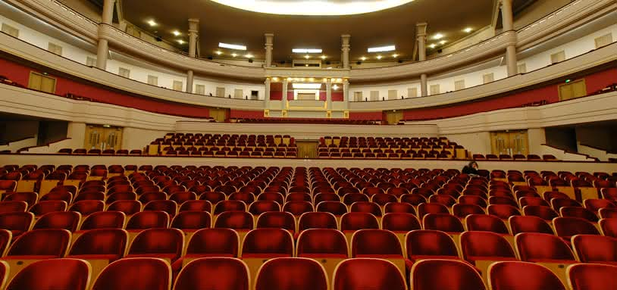

Avec

Vox Anima, chœur mixte
Mélopée, chœur de filles
Les Petits Chanteurs du Collège Saint-Pierre
L’Ensemble Orchestral de Bruxelles

Direction

Laurent Beeckmans
Romain Verbeeren

Au programme :

Musique classique
Beethoven, Bizet, Franck, Dvořák, Gershwin…

Musique du monde
Traditionnels japonais, américain, sud-africain, finlandais…

Musique de film et variété
Ennio Morricone, Freddie Mercury, Jacques Brel…

Vox Anima
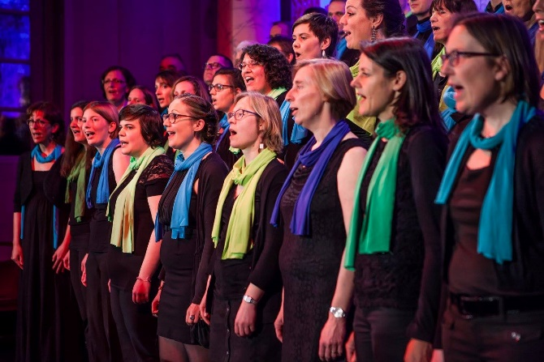
Fondé en 2012 et basé à Uccle (Bruxelles), le chœur mixte Vox Anima compte aujourd’hui une cinquantaine de membres. Il est placé depuis sa création sous la direction de Romain Verbeeren et est accompagné au piano par Coline Marciano.

Son répertoire, qui va de la Renaissance à nos jours, mêle le profane et le sacré dans des langues du monde entier. De la musique classique à la variété française ou anglaise, en passant par la musique du monde et la musique de film, Vox Anima privilégie les œuvres qui inspirent le recueillement et la joie.

Friand de partages, Vox Anima s’associe volontiers à d’autres chorales ou artistes tant en Belgique, à l’occasion de concerts en tous genres, qu’à l’étranger lors de week-ends musicaux (Barcelone en 2015 et Lausanne en 2017).

Vox Anima vient de sortie son tout premier CD ! Il contient 19 titres soigneusement sélectionnés et enregistrés en live.
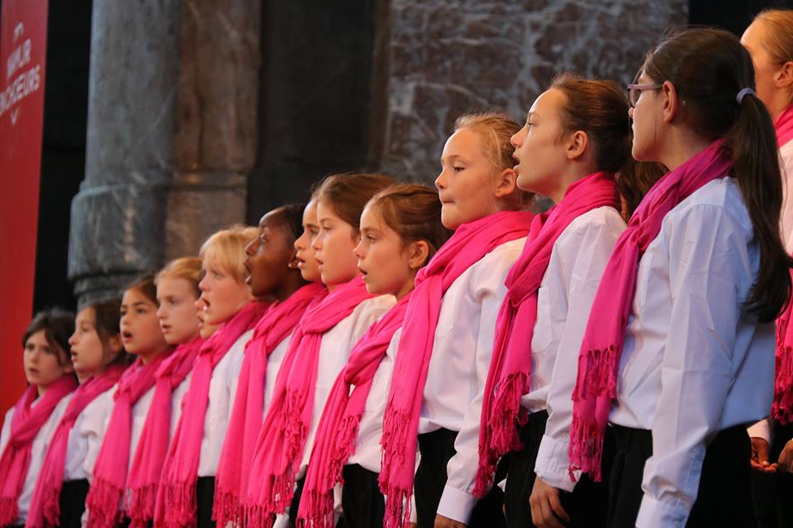
Infos : www.voxanima.be

Mélopée, chœur de filles
Fondé en 2011, Mélopée est un chœur de jeunes filles âgées de 8 à 18 ans. Leur passion commune ? Goûter au plaisir de chanter ensemble tout simplement. Peu importe leur bagage vocal ou musical. Elles se réunissent tous les mercredis au Collège Saint-Pierre d’Uccle.

L'objectif est de les éveiller aux richesses et aux différents répertoires de la musique polyphonique (musique classique, musique du monde, musique de films, chanson française, etc.) et de relever ensemble des défis musicaux : en répétition tout d’abord (recherche d’homogénéité vocale, de musicalité, etc.) mais aussi à travers la rencontre avec un public, plusieurs fois par an, tant en Belgique qu’à l’étranger. Rien de tel pour valoriser les efforts consentis ! Ceux-ci ont d’ailleurs été récompensés en juin 2016 par la sortie de leur premier CD !

Ces dernières années, Mélopée a multiplié les échanges musicaux : en Belgique (avec la Sonatine d’Arlon, et le Chœur d’Enfants du Hainaut) mais aussi au Portugal, en juillet 2017 (avec le Chœur d’Enfants de Setubal, le Chœur d’Enfants « Lisboa Cantat » et les Petits Chanteurs de Coïmbra).

Mélopée a ouvert cette saison MéloPop, une section facultative dédiée au chant « variété-pop » ! Les filles qui le souhaitent se rassemblent en petits groupes pour développer leur technique vocale, entreprendre un travail spécifique d’interprétation et d’expression scénique, en découvrant et assimilant l’art du micro et de la seconde voix.

Bien plus qu’un apprentissage du chant, Mélopée représente une véritable vie de groupe au cœur de l’émotion musicale !

Infos : www.choeurdefilles.be

Les Petits Chanteurs du Collège Saint-Pierre
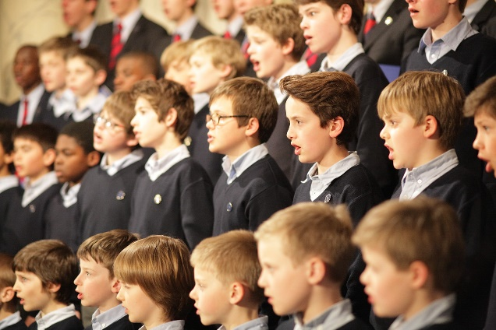
Fondé en 1950 par l’abbé Caron, la chorale des Petits Chanteurs du Collège Saint-Pierre a pour objectif de permettre à tous les jeunes garçons âgés de 7 ans minimum, quelles que soient leurs connaissances musicales et l'école fréquentée, de découvrir les richesses du chant polyphonique laissées en héritage par les grands maîtres de la musique. Elle constitue en outre une école de vie à part entière où il est permis de « vivre ensemble » au cœur de l'émotion musicale et de la rencontre avec un public.

Transfiguré par l’énergie et l’enthousiasme de l’abbé Caron, le groupe acquiert rapidement une notoriété importante soulignée par la participation au mariage du roi Baudouin et au baptême du prince Philippe en 1960, par la victoire de l’Ange d’Or au concours organisé par RTL Radio Luxembourg, par de multiples prestations à l’Opéra, par une audience à Rome auprès du Pape Paul VI en 1970, et par des tournées musicales dans plus de 15 pays d’Europe et d’Amérique du Nord (dont 18 au Canada).

Lorsque l’abbé Caron s’éteint le 13 janvier 1993 à Bruxelles, plusieurs successeurs ont à cœur de perpétuer son œuvre. Soucieux de préserver le fond, ils s’appliquent néanmoins à renouveler la forme en l’adaptant aux nouvelles réalités. C’est ainsi, par exemple, que la chorale s’ouvre aux garçons issus d’autres écoles. La chorale est aujourd’hui placée sous la direction musicale de Romain Verbeeren, lui-même ancien élève du Collège et ancien choriste.

En 2011, les Petits Chanteurs interprètent l’Hymne européen lors d’un rassemblement européen avec José Manuel Baroso et Herman Van Rompuy, ainsi que la Brabançonne, en 2012, à l’occasion de la Fête du Roi au Parlement Fédéral, et ce, devant la famille royale et les plus hautes autorités politiques de la nation. Le 13 janvier 2013, la chorale rend hommage à son fondateur, disparu jour pour jour 20 ans plus tôt. Ce grand concert est enregistré et retransmis par la radio belge Musiq’3. C’est la même année que la chorale édite un nouveau CD.
Le groupe poursuit sa route porté par des vents favorables, se produisant une quinzaine de fois par an, alignant – après la Suisse et le Portugal – une 18e tournée au Canada, et multipliant les plus belles collaborations : avec des chorales venues de Belgique ou d’Europe et avec des orchestres et solistes professionnels.

La saison 2016 est également marquée par la sortie d’un nouveau CD entièrement dédié à la magie de Noël et par la participation à un grand concert de gala au Palais des Beaux-Arts de Bruxelles en présence de la Princesse Astrid. L’année terminera en apothéose avec la captation par la RTBF et la diffusion sur Internet du traditionnel grand concert de Noël à l’abbaye de La Cambre.

En 2017, les Petits Chanteurs interprètent à deux reprises la célèbre Messe du Couronnement de Mozart et, éditent dans la foulée un CD consacré au compositeur autrichien. Actuellement, la chorale travaille activement sur l’organisation d’une 19e tournée au Canada prévue pour juillet 2018.

Tout au long de cette belle histoire, l’objectif de la chorale a toujours été de permettre aux jeunes garçons de découvrir les richesses du chant polyphonique et de goûter tout simplement au bonheur de chanter ensemble. Peu importe que les uns ne maîtrisent pas le solfège et que d’autres subissent la mue de leur voix : le répertoire des grands maîtres de la musique, ne doit-il pas rester ouvert à tous ?

Infos : www.lespetitschanteurs.be

L’Ensemble Orchestral de Bruxelles
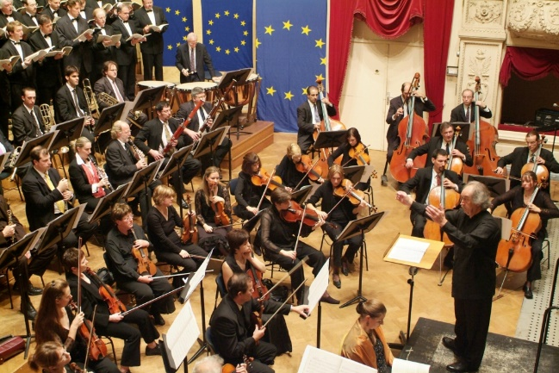
Créé en 1994 en asbl, l’EOB est un orchestre dynamique à géométrie variable dont les objectifs sont de soutenir les jeunes musiciens diplômés dans leurs débuts de carrière et valoriser les œuvres de compositeurs belges. L’EOB répond ainsi à un réel besoin culturel, en particulier dans les régions de Bruxelles-Capitale et de Wallonie.

Jacques Vanherenthals en est le fondateur, le chef permanent et le directeur artistique. Depuis sa création, l’EOB s'est produit lors de nombreux concerts en invitant en solistes plus de 230 jeunes musiciens et en collaborant régulièrement avec la Chapelle Musicale Reine Elisabeth. Lors de leur prestation, les jeunes virtuoses sont enregistrés professionnellement sur CD et ont ainsi la possibilité d’avoir une belle carte de visite à leur actif.

Sous le parrainage de José van Dam, son Président d’honneur, l’EOB est donc un foyer artistique permettant la transmission de la difficile et exigeante profession de « musicien d’orchestre » et la perpétuation de la tradition orchestrale européenne. Ce mélange de générations au sein de l’EOB stimule les professionnels à se remettre toujours en question et pousse les jeunes dans une dynamique constante de perfectionnement.

Ensemble à géométrie variable, l’EOB possède un noyau de musiciens virtuoses avec lequel il peut interpréter le répertoire d’orchestre de chambre allant de la période baroque aux compositions contemporaines. L’EOB peut s’étendre, comme il l’a prouvé de nombreuses fois, au grand orchestre symphonique (nombreux concerts « Opéra et Bel Canto » avec José van Dam, plusieurs concerts avec le Cadre Noir de Saumur, divers festivals, Saint-Donat, Pontaumur, Annecy, Eté Mosan, Bruxelles).

L’EOB n’hésite pas à mettre en valeur des instruments moins connus du public (vents et cordes) et rend ainsi hommage à la spécificité de chacun : flûte, hautbois, clarinette, basson, trompette, cor, saxophone, violon-alto, violoncelle, contrebasse, guitare, etc.

Dans son souci de propager un patrimoine culturel, l'EOB met un point d'honneur à interpréter les compositeurs belges contemporains dans la plupart de ses concerts. Plusieurs CD ont été enregistrés, dont un entièrement consacré aux œuvres de Frédéric van Rossum.

Laurent Beeckmans, chef d’orchestre

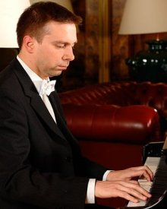
Musicien et mathématicien né à Enghien (Belgique), Laurent Beeckmans est un personnage aux multiples facettes. En qualité de professeur, pianiste, chef d’orchestre, compositeur ou arrangeur, il s'investit dans de nombreux projets, explorant sans relâche des directions nouvelles où apparaît son désir de décloisonner les différents genres musicaux.
Après l’étude préparatoire du piano et de la percussion aux académies de musique d’Enghien et de Forest, Laurent s’est perfectionné au Conservatoire Royal de Bruxelles dans la classe de piano d’Evgeny Moguilevsky. Il y a obtenu aussi de nombreux premiers prix ainsi que les diplômes supérieurs d’analyse musicale et de musique de chambre. Parallèlement à sa formation musicale, Laurent Beeckmans a étudié les mathématiques à l'Université Libre de Bruxelles et à l'University of East Anglia en Angleterre.

Pianiste-accompagnateur apprécié, il se produit principalement dans des concerts de musique de chambre, mais parfois aussi en tant que soliste dans un répertoire privilégiant les compositeurs français, anglo-saxons et nordiques. Parmi ceux-ci, Edvard Grieg occupe une place de choix, compositeur pour lequel il a organisé l’édition belge du Festival Grieg en 2007. Passionné par le répertoire à 4 mains, il forme actuellement avec Pieter Dhoore le Mahler Piano Duo, spécialisé dans l’exécution d’arrangements et de transcriptions d’œuvres orchestrales.

Il a également arrangé lui-même un grand nombre d’œuvres pour 4 mains ou 2 pianos (œuvres de Bernstein, Borodine, Copland, Mahler, Poulenc, Bridge, Vaughan Williams entre autres). Son travail d’arrangeur a culminé entre 1999 et 2007 dans une large série d’adaptations réalisées pour des ensembles de 2 à 8 pianos dans le cadre du spectacle des Pianofolies (Fête de la Musique à Bruxelles) et s’est poursuivi pour les concerts du collectif Geyser Music, qui produit des concerts thématiques dans un environnement original intégrant le son et l’image par le biais de projections audio-visuelles.

Dans le domaine de la composition, Laurent Beeckmans est l’auteur d’œuvres pour piano (Danses dans le mode de si, Sonatine, Sonate, Variations sur le nom de Grieg), d’une Suite pour orgue (créée en 2003 à Münster en Allemagne) et du Concerto pour piano et orchestre en si mineur, d'après les fragments d'un concerto inachevé d'Edvard Grieg. Créé à Londres en 2003, ce concerto a ensuite été exécuté en Belgique, ainsi que dans le cadre du Festival Nordische Musik de Saarbrücken en 2007. En 2003, la pièce pour chœur a cappella The Rainbow et Dona Nobis Pacem, oratorio miniature pour chœur et orchestre d’harmonie ont été primés dans des concours internationaux.

Laurent Beeckmans est actuellement actif comme enseignant de théorie musicale à la Chapelle Musicale Reine Elisabeth et comme chef d'orchestre auprès de l'orchestre de jeunes musiciens Melomania et de l'orchestre de chambre de l'Ecole Européenne de Bruxelles.

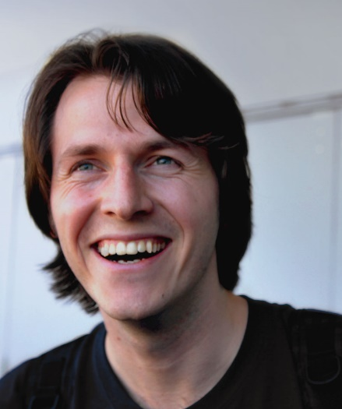
Romain Verbeeren, chef de chœur
Romain est né à Dinant en 1985. Son enfance, il la passe dans un décor familial où la musique occupe une place de choix. C’est donc tout naturellement qu’il entame une formation classique, fréquentant dès l’âge de 6 ans diverses académies (Uccle, Forest, Ciney) : il y fait l’apprentissage du solfège et du piano. Mais son véritable envol musical se produit lorsqu’il rejoint la chorale du Collège Saint-Pierre à Uccle, devenant ainsi petit chanteur puis soliste dans la formation qu’il dirige actuellement. Dans cette aventure, tout le séduit : la découverte de la polyphonie, l’expérience de groupe et, récompense suprême, les tournées musicales au Canada et dans d’autres pays. Cet amour inconditionnel pour le répertoire classique, l’adolescence ne viendra jamais le mettre à mal. Bien au contraire, Romain veut aller plus loin.

Avant d’être un technicien ou un théoricien, Romain est avant tout un passionné du Beau. Pour lui, la musique, est un chemin qu’il parcourt, émerveillé, guidé par une succession de coups de cœur. C’est suite à l’un d’eux, encore, qu’il devient choriste dans les Chœurs de l’Union Européenne tout en s’impliquant dans différents chœurs d’hommes.

Soucieux d’éveiller à son tour les jeunes à la Beauté par l’émotion musicale, Romain se lance alors dans une nouvelle aventure : la direction de chœurs. Ainsi le verra-t-on en 2008 reprendre la direction des Petits Chanteurs du Collège Saint-Pierre à Uccle puis fonder deux autres nouvelles chorales : Mélopée, un chœur de jeunes filles (en 2011) et Vox Anima, un chœur mixte d’adultes (en 2012). Quant au répertoire, selon les formations, il parcourt les époques et les genres, de la Renaissance à la musique moderne, sans oublier la musique du monde.

Depuis, sa vie active se partage entre la direction musicale, le recrutement, l’organisation d’événements musicaux, de tournées à l’étranger (Canada, Portugal, Suisse), des enregistrements, des compositions au piano et une implication pour CPCS (une ONG au service des enfants du Népal).

« La musique élève l’homme », c’est l’expérience que Romain vit chaque jour auprès des choristes dont il partage le chemin.

